TALLER DEL GRADO SEPTIMO
- Indicador de desempeño: Realiza los fundamentos técnicos básicos del baloncesto aplicando sus reglas básicas de juego.

- Tema: Baloncesto.

Nota 1: Las fotos del trabajo debe ser enviado al correo juliangov@campus.com.co con el nombre de la niña y grado.

Baloncesto.
Características.
- Es de equipo.
- De contacto.
- De oposición/cooperación.
- De balón.
- Tiene 12 jugadores de los cuales 5 juegan.
La cancha
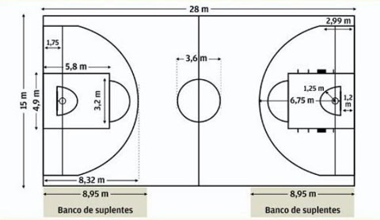
Actividad.
- Observa el video y realiza siguiendo el video, la cancha de baloncesto
https://www.youtube.com/watch?v=NvcNaHeJNC4

